Agenda pastoral

- Segunda-feira, dia 18, às 21h30, assembleia paroquial com os colaboradores pastorais e todos os fiéis interessados.
- Reuniões do pároco e diáconos, com responsáveis de vários grupos: segunda-feira, às 18h00, animadora do grupo de jovens; na terça, às 17h00, catequista da Catequese de adultos. Na quinta-feira, 9.º aniversário de paroquialidade o Conselho Económico, às 20h00. No sábado, às 14h30, reunião da Equipa de Batismo. E ainda no sábado, às 17h30 reunião com coordenador, diretores de coro e organistas.
- No sábado, dia 23, formação vicarial de catequistas. Por isso não há Catequese nem missa com Catequese. O início dos encontros da catequese e da Missa com Catequese, aos sábados, às 16h30, será só a partir de 30 de setembro. A Missa com Catequese, uma vez por mês, em dias a indicar, deixará de ser aos sábados às 16h30 e será aos domingos, às 10h30.
- Domingo, dia 24, às 17h30, reunião de leitores.
7 di©as | 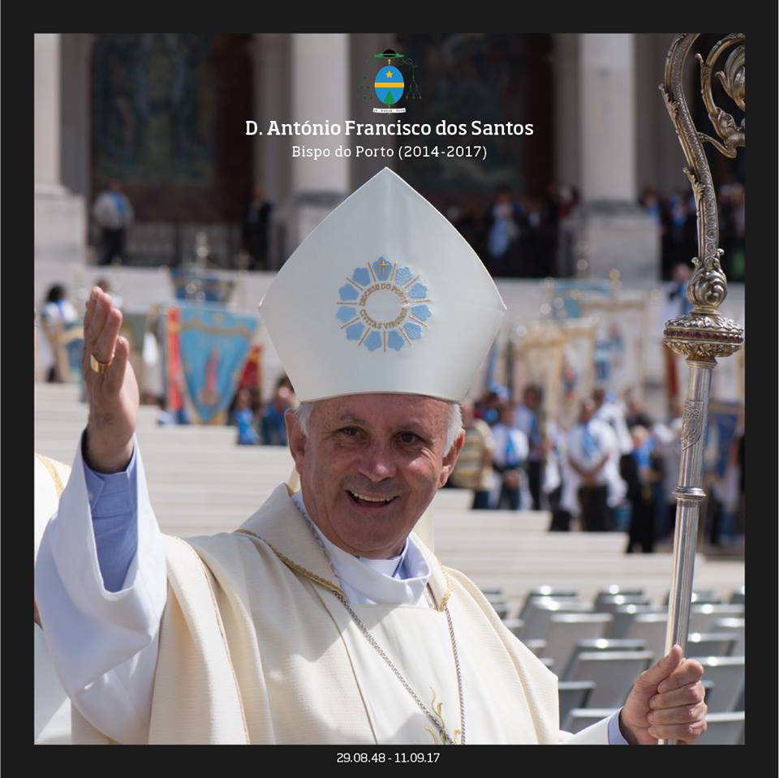
430 | XXIV DOMINGO COMUM A  IGREJA DO PORTO  vIVE ESTA HORA!  Dom António Francisco, Fátima, 9.9.2017 | Setembro 2017
o testamento pastoral de dom António francisco:

“Igreja do Porto: Vive esta hora, que te chama, guiada pelas mãos de Maria, a ir ao encontro de Cristo e a partir de Cristo a anunciar com renovado vigor e acrescido encanto a beleza da fé e a alegria do Evangelho. Viver em Igreja esta paixão evangelizadora é a nossa missão. A vossa e a minha missão!

Esta é uma das horas mais significativas de alegria e de comunhão sonhada por Deus para a nossa diocese. Iniciamos agora, em dia da dedicação da nossa Igreja Catedral, o novo ano pastoral.

Vamos partir daqui «movidos pelo amor de Deus» para que cresça, no Porto, como nos lembra o nosso Plano Diocesano de Pastoral 2017/2018, “uma Igreja bela, verdadeira casa de família, sensível, fraterna, acolhedora e sempre a caminho, mãe comovida com as dores e alegrias dos seus filhos e filhas, cada vez menos em casa, cada mais fora de casa, a quem deve fazer chegar e saber envolver na mais simples e comovente notícia do amor de Deus” (CEP, Carta Pastoral, 16.7.2010).
uma igreja, casa de família!

Como disse aqui, em Fátima, o Papa Francisco, “o rosto jovem e belo da Igreja brilha quando é missionária, acolhedora, livre, fiel, pobre de meios e rica no amor (Papa Francisco, Fátima, Homilia, 13.5.2017; cf. Plano Diocesano de Pastoral, Porto, 2017, pág. 45)”.

Não podemos viver distantes dos dramas humanos nem ficar insensíveis aos seus clamores e indiferentes aos seus desafios. É preciso viver a imensa experiência de ser povo, a experiência de pertencer a um povo. Temos de entrar em contacto com a vida concreta dos outros e manifestar a força da ternura e da bondade de Deus.

Peço à Virgem Maria, Senhora de Fátima, “que nos ensine a acreditar na força revolucionária da bondade, da ternura e do afeto e nos dê a santa audácia de buscar novos caminhos para que chegue a todos o dom da beleza que não se apaga”, a alegria da fé que nunca se esgota e o fascínio das bem-aventuranças que inspiram a missão da Igreja e transformam o Mundo (EG, n.º 288)”.
Santuário de Fátima,
Homilia na Peregrinação Diocesana do Porto, 9 de setembro de 2017

